高中数学解题障碍分析
山东省东营市第一中学 任荣民 （257091）
摘要：学习数学就是学习解题，解答数学题的最大障碍之一就是数学符号结构。要认真分析辨析挖掘所给问题的数学符号结构的实质通过数形结合等手段转换为熟悉的问题，进而把问题解决。
关键词：数学结构 变形转换 函数图像 问题解决
在很大程度上讲，学习数学就是学习解题学会解题。高中数学的数学思维尽管并非总等于解题。但解题是数学教学的重要方面,是数学学习永恒的主题。怎样解题，怎样教会学生解题是广大数学教育工作者的一项重要课题和主要任务。善于解题把题解好的老师成为教师和学生崇拜的偶像。善于解题做好题的学生荣获好学生尖子生神童解题大王等光环和称号，令人羡慕不得，解题是他们的一种享受和快乐。但大多数学生害怕做题解题困难重重见题生畏，对他们来讲做题是在遭罪和痛苦的一件事。那么，怎样让不愿解题，解不好题的学生，想解题乐解题解好题。好多数学同仁已从学生心理乐趣，数学逻辑思维，数学思想方法，概念定理，运算，基础知识，审题等心理，智力和非智力方面做了大量探讨研究工作，进行了有效的阐述和说明，本文不再阐述。但本人认为学习数学就是学习研究数学结构，特别是由数学符号构成的数学结构式。数学符号结构构成了高中数学的整体框架。所以在某种程度上说解题就变成了观察分析辨析读懂变形变换数学结构。然后选择适当的数学工具把问题表达出来，这就是解题。学生不会解题说穿了就是读不懂数学符号结构式，不知该数学结构是啥意思，看到数学结构式就头疼就发憷，数学符号结构就成了学生解答数学题的最大障碍之一。本文仅就如何分析数学结构把问题解决，解好题作一下探讨，供参考。
1.求函数$y=\sqrt{x^{2}+4x+5}+\sqrt{x^{2}−6x+\text{13}}$的值域
解析：函数可变形为$y=\sqrt{（x+2）^{2}+（0+1）^{2}}+\sqrt{（\text{x-3}）^{2}+（0−2）^{2}}$
这样此式就可看成x轴上一点P（x，0）到两定点A（3，2）,B(-2，-1)的距离之和。由图可知当点P为线段AB与x轴交点时 $y_{\text{min}}=\left|\text{AB}\right|=\sqrt{（3+2）^{2}+（−2+1）^{2}}=\sqrt{\text{43}}$
故函数的值域为$[\sqrt{\text{43}},+∞)$
$y$$A（3,2）$

$P$
$x$$O$
$B(−2，−1)$

评析：观察分析已知函数的结构，尝试了好多方法，都没解决，陷入困境一筹莫展。冷静下来再观察已知函数的结构形式特点进行配方变形，函数结构的真实面目显露出，奇迹出现了。函数结构就是x轴上一点P（x，0）到两定点A（3，2）,B(-2，-1)的距离之和。配方变形起到了关键作用，起到了柳暗花暗花明的作用。配方是基本的方法不能忽视。
2.若不等式$x^{2}{\text{-log}}_{a}x≺0\text{在（}0，\frac{1}{2}）$内恒成立，则a的取值范围是 ．
解析：$∵$不等式$x^{2}{\text{-log}}_{a}x≺0{即x}^{2}≺{\text{log}}_{a}x\text{在（}0，\frac{1}{2}）$内恒成立。
$∴$$0≺a≺1，$$y=x^{2}和y={\text{log}}_{a}x$的图像如图，由图像可知，$\frac{1}{4}≤{\text{log}}_{a}\frac{1}{2}$
$∴$$\begin{aligned}\left\{0≺a≺1 | \right.\end{aligned}$ 解得$\frac{1}{\text{16}}≤a≺1$
$∴$a的取值范围是$[\frac{1}{\text{16}},1)$

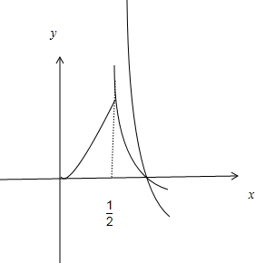

评析：观察分析已知不等式的的结构，利用解决不等式恒成立的初等数学知识方法不好解决。根据已知不等式的的结构特点，将不等式转换为两个函数$y=x^{2}，y={\text{log}}_{a}x$的数图像的高低问题。解题关键是构造函数画出函数$y=x^{2}，y={\text{log}}_{a}x$。
3.已知函数$f（x）=\begin{aligned}\left\{{\text{log}}_{2}x，x≻0 | \right.\end{aligned}$ 关于x的方程f（x）+x-a=0有且只有一个实根，
则实数a的范围是 ．
解析：方程f（x）+x-a=0有且只有一个实根，等价于函数y=f（x）与y=-x+a的图像有且只有一个交点，结合以下函数图像可知a$1$
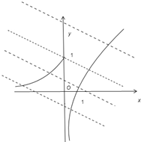
$∴$a的取值范围是$[1,+∞)$
评析:观察分析对比已知条件和结论的结构，直接解利用初等数学知识方法无法解决。根据已知条件和结论的结构，将方程的实根问题转化函数图像的交点问题。解题关键是构造函数画出函数y=f（x）与y=-x+a的图像。
4.已知函数f（x）=x+$2^{x}$ ，g（x）=x+$\text{lnx}$的零点分别为$x_{1}，x_{2}$
则$x_{1}，x_{2}$的大小关系是 ．
解析：令$x+2^{x}=0\text{，得}2^{x}=\text{-x}$
令$x+\text{lnx}=0\text{，得}\text{lnx}=\text{-x}$
在同一坐标系内画出$y=2^{x}，y=\text{lnx}，y=\text{-x}$
的图像，如图可知$x_{1}≺0≺x_{2}≺1$
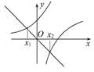
$∴$$x_{1}≺x_{2}$
评析：观察分析对比已知条件的结构，直接解利用初等数学知识方法解决困难重重。 通过转换变形将函数零点转化函数图像的交点。方程解得问题常常转化为图像的交点，图像的交点问题题常常转化为方程的解来讨论。解题关键是构造函数画出$y=2^{x}，y=\text{lnx}，y=\text{-x}$的图像。
5.在平面直角坐标系中，O为原点，A（-1,0），B（0，$\sqrt{3}$）,C（3，0）.动点D满足$\vec{\left|\text{CD}\right|}=1$,则$\left|\vec{\text{OA}}+\vec{\text{OB}}+\vec{\text{OD}}\right|$的最大值是 ．
解析：设D（x，y），由$\vec{\left|\text{CD}\right|}=1$得$（\text{x-}3）^{2}+y^{2}=1$
$∵$A（-1，0）B（0，$\sqrt{3}$） $∴$$\vec{\text{OA}}+\vec{\text{OB}}+\vec{\text{OD}}$=$(\text{x-}1，y+\sqrt{3}）$
则$\left|\vec{\text{OA}}+\vec{\text{OB}}+\vec{\text{OD}}\right|$=$\sqrt{（\text{x-}1）^{2}+（y+\sqrt{3}）^{2}}$
故所求的最大值转化为求点M（1，-$\sqrt{3}$）到圆上点的最大距离如图

则$\left|\text{MC}\right|=\sqrt{（1−3）^{2}+（−\sqrt{3}}）^{2}=\sqrt{7}$ 所以最大值为$\sqrt{7}+1\text{.}$
评析：观察结论结构是求和向量的模的最大值，这时可通过向量的坐标表示，把向量的模用坐标表示出来，不难发现向量的模结构形式是动点到定点的距离，即定圆上动点到定点的距离的最大值问题。从而问题解决。
6.已知O是坐标原点，点A(1,0)，若点M(x，y)为平面区域上的一个动点，
则|＋|的最小值是________．
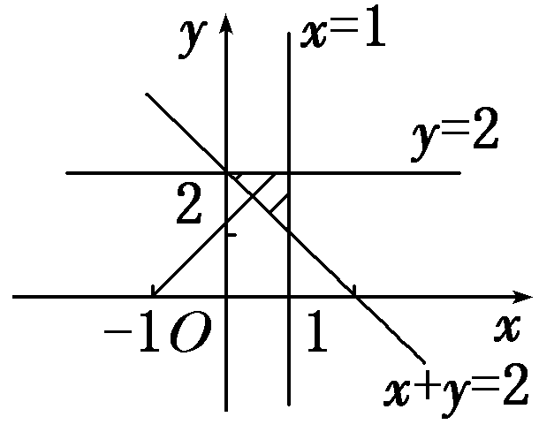
解析.依题意得，＋＝(x＋1，y)，|＋|＝可视为点(x，y)与点(－1,0)间的距离，在坐标平面内画出题中的不等式组表示的平面区域，结合图形可知，在该平面区域内的点中，由点(－1,0)向直线x＋y＝2引垂线的垂足位于该平面区域内，且与点(－1,0)的距离最小，因此|＋|的最小值是＝.

评析:因向量的表示形式和几何意义较多，应用比较灵活多样。观察结论结构是求和向量的模的最小值，这时可通过向量的坐标表示，把向量的模用坐标表示出来，不难发现向量的模结构形式是动点到定点的距离，进而转化定点到动点的距离的距离最小值问题，再转化定点到定直线点的距离，问题解决。
7. 若实数满足，则的取值范围为 ．
解析；$∵$ 可设，k的最值就是过定点（-1,0）抛物线的切线的斜率。有，与联立，消去，得关于的二次方程
． $Δ=4(k^{2}−2)^{2}−4k^{4}=0$，
即 $k^{2}−1=0$，解得 $k=−1,$ 或$k=1$
所以 的取值范围为．
评析:通过观察分析对比已知条件和结论，通过转换变形不难发现的几何意义是抛物线， 的几何意义是抛物线上的点与点的斜率，而取最值的几何意义是过点作抛物线切线的斜率.
8. 已知$a>0,b>0,c>0,$求证
．
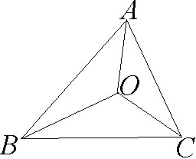
解析：由余弦定理可构造$Δ\text{ABC}$如图，
使$\text{OA}=a,\text{OB}=b,\text{OC}=c,$
，
则 $\text{AB}=\sqrt{a^{2}+b−2\text{ab}\text{cos}{\text{120}}^{0}}$，
$=\sqrt{a^{2}+b^{2}+\text{ab}}$，
同理 $\begin{aligned}\text{BC}=\sqrt{b^{2}+c^{2}+\text{bc}}, \\ \text{CA}=\sqrt{a^{2}+c^{2}+\text{ac}}\text{.}\end{aligned}$
由三角形两边之和大于第三边可得
$\text{AB}+\text{BC}>\text{CA}$，
所以 ．
评析： 观察分析每一个根号的结构就会联想到余弦定理的结构，故有:
在$\text{ΔΑ}\text{OB}$中，，，
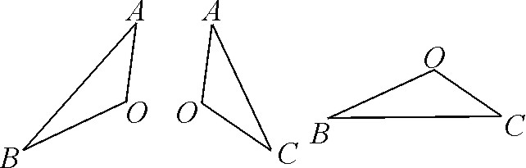
$\text{AB}=\sqrt{a^{2}+b−2\text{ab}\text{cos}{\text{120}}^{0}}$$=\sqrt{a^{2}+b^{2}+\text{ab}}$．
同理 ，在$\text{ΔΑ}\text{OC}$中，，
，．
在$Δ\text{COB}$中，，
．
再由三个根号想到“三角形两边之和大于第三边”
$$\text{AB}+\text{BC}>\text{CA}$$
于是想到，将图的三角形拼接起来，由于，故有三个三角形恰好拼接为一个平面三角形
任意一数学结构都有其内在的本质的必然的联系，要认真观察分析对比已知条件和结论透过现象看本质，挖掘出条件和结论结构的几何等真实含义及实质。联想高中数学已学过的有关概念、定理、公式、法则、原理、结论等并且根据条件和结论进行转换为已知简单熟悉问题加以解决。高中数学问题的解答关键是挖掘分析好已知条件和结论的结构特点。抓住结构不放松，问题解决定成功。因此要对公式、概念、定理、要熟悉，应用要灵活。一定要在观察分析结构上下功夫，要从不同侧面不同层次角度正反等方面进行分析，观察已知条件和结论的各个方面的变化进而达到解决问题的目的。
参考文献：
1.《 怎样解题》 美国 波利亚 上海科技教育出版社 2007年
2. 《中学数学解题的理论建设与实践体验》 中国 罗增儒
陕西师范大学数学系 2 008年
3. 《一本》 中国 丁益祥 湖南教育出版社 2014年

